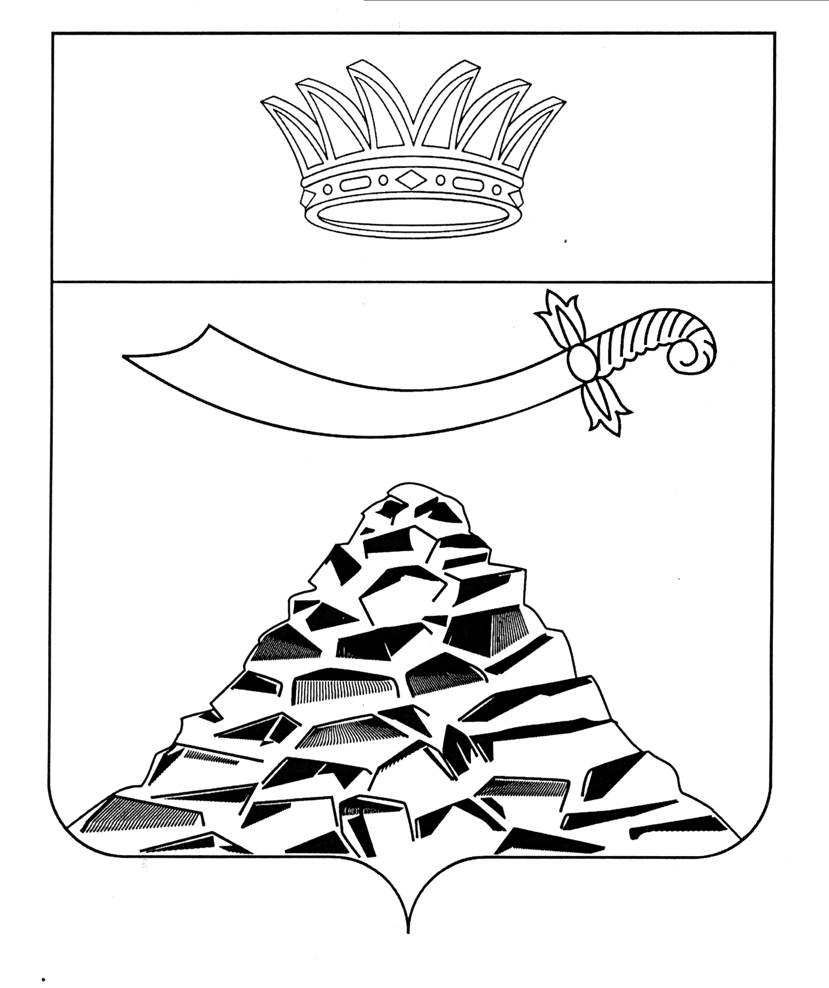
ПОСТАНОВЛЕНИЕ

АДМИНИСТРАЦИИ МУНИЦИПАЛЬНОГО ОБРАЗОВАНИЯ
«ЧЕРНОЯРСКИЙ МУНИЦИПАЛЬНЫЙ РАЙОН
АСТРАХАНСКОЙ ОБЛАСТИ»

от 09.03.2023 № 68
с. Черный Яр

О внесении изменений в состав комиссии

по повышению устойчивости функционирования

организаций в военное время в чрезвычайных

ситуациях на территории МО «Черноярский

муниципальный район Астраханской области

В связи с кадровыми изменениями администрация муниципального
образования «Черноярский муниципальный район Астраханской области» ПОСТАНОВЛЯЕТ:

1.Внести изменения в состав комиссии по повышению устойчивости функционирования организаций в военное время и в чрезвычайных ситуациях на территории МО «Черноярский муниципальный район Астраханской области», утвержденный постановлением администрации МО «Черноярский район» от 10.11.2022 № 261, утвердив ее в новом составе:

Никулин С.И. | Глава администрации МО «Черноярский муниципальный район Астраханской области», председатель комиссии
Мешков М.А. | Первый заместитель главы администрации МО «Черноярский муниципальный район Астраханской области», заместитель председателя комиссии
Степовой А.М. | Начальник отдела по делам гражданской обороны и чрезвычайных ситуаций, мобилизационной подготовки администрации МО «Черноярский район», секретарь комиссии
Члены комиссии:

Буданова Т.А. | Советник главы по социальным вопросам администрации муниципального образования «Черноярский муниципальный район Астраханской области»
Безручкин Н. Б. | Врио начальника Черноярского района электрических сетей филиал ПАО «Россети Юга» (по согласованию)
Борисов А.В. | Представитель главы администрации МО «Черноярский район» с. Зубовка
Бульдин С.А | Директор МБУК «Центр культуры и библиотечного обслуживания Черноярского района»
Воловиков А.А. | Начальник Черноярского линейно-технического цеха Астраханского филиала ПАО «Ростелеком» (по согласованию)
Голованев В.И. | Помощник главы администрации МО «Черноярский муниципальный район Астраханской области» с. Солодники
Доброскокин В.В. | Помощник главы администрации МО «Черноярский муниципальный район Астраханской области» с. Соленое Займище
Кузнецов М.А. | Главный врач ГБУЗ АО «Черноярская РБ» старший отраслевой группы медицинской защиты населения (по согласованию)
Ковалева О.Н. | Помощник главы администрации МО «Черноярский муниципальный район Астраханской области» с. Вязовка
Лавелин Д.В. | Начальник РЭС АО «Газпром газораспределение Астрахань» (по согласованию)
Леонтьев Е.А. | Заместитель главного врача Роспотребнадзора по Енотаевскому, Наримановскому и Черноярскому районам (по согласованию)
Митрофанов А.А. | Председатель Черноярского райпотребсоюза, старший отраслевой группы питания (по согласованию)
Павлов А.В. | Директор МБУ «Старт»
Попов А.В. | Глава администрации МО «Сельское поселение Черноярский сельсовет Черноярского муниципального района Астраханской области»
Пугачев И.Е. | Директор ГАУ АО «Черноярский лесхоз» (по согласованию).
Резников Ф.Н. | Участковый лесничий Правобережного лесничества ГКУ АО «Астраханьлес» (по согласованию)
Решетников А.А. | Помощник главы администрации МО «Черноярский муниципальный район Астраханской области» с. Поды
Сергеев А.И. | Директор МУП «Каменноярское коммунальное хозяйство»
Смыков В.В. | Начальник отдела ЖКХ, транспорта и газификации администрации МО «Черноярский муниципальный район Астраханской области»
Степанищев В.М. | Начальник Черноярского филиала ФГБУ «Управление «Астраханмеливодхоз» (по согласованию)
Степанищева Л.В. | Заместитель главы администрации района, начальник финансового управления МО «Черноярский муниципальный район Астраханской области»
Степовой Ю.М. | Начальник Черноярской ветстанции по борьбе с болезнями животных (по согласованию)
Сухарев М.В. | Генеральный директор ООО «Черноярское ДРСП» (по согласованию)
Филимонов И.М. | Руководитель отдела «Россельхозцентр» по Черноярскому району (по согласованию)
Чернов Е.П. | Помощник главы администрации МО «Черноярский муниципальный район Астраханской области» с. Старица, с. Ступино
Чернышов В.Н. | Начальник ОМВД России по Черноярскому району (по согласованию)
Шевченко Е.В. | Глава администрации МО «Сельское поселение село Ушаковка Черноярского муниципального района Астраханской области»
Шишкин П.В. | Представитель главы администрации МО «Черноярский муниципальный район Астраханской области» с. Каменный Яр
Шутова Е.В. | Директор ГКУ АО «Центр социальной поддержки населения Черноярского района» (по согласованию)
Якунин А.М. | Начальник 6 пожарно-спасательного отряда ФПС ГПС МЧС России по Астраханской области (по согласованию)
2.Начальнику организационного отдела администрации МО «Черноярский муниципальный район Астраханской области» (Сурикова О.В.) разместить настоящее постановление на официальном сайте администрации МО «Черноярский муниципальный район Астраханской области».
3. Контроль за исполнением настоящего постановления возложить на первого заместителя главы администрации МО «Черноярский муниципальный район Астраханской области» М.А. Мешкова.

Глава района С.И. Никулин

